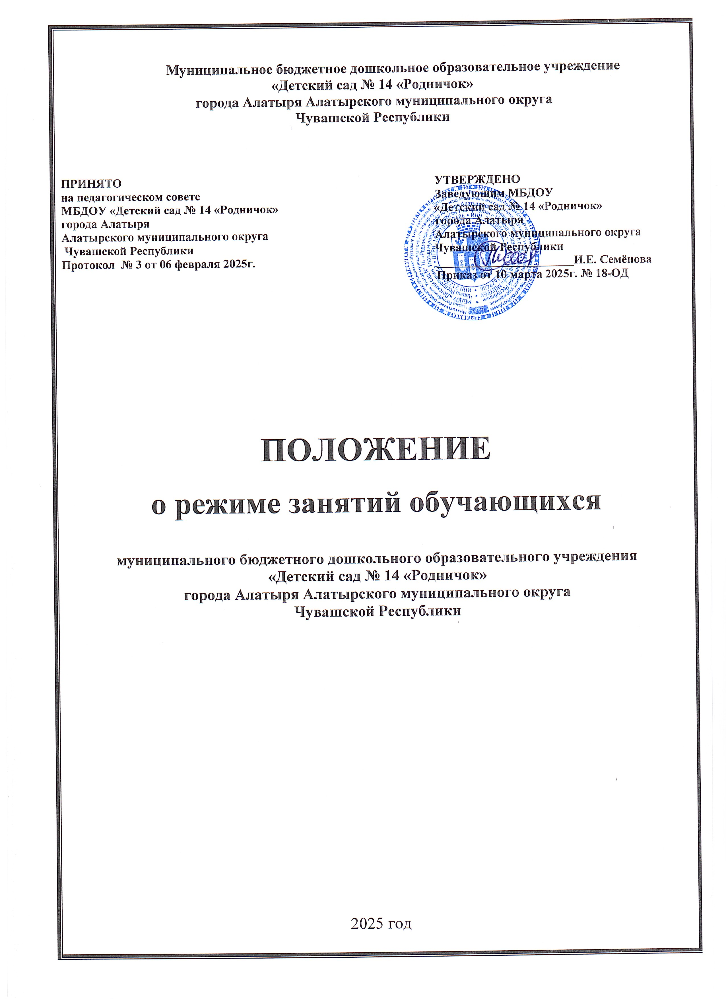

**Муниципальное бюджетное дошкольное образовательное учреждение**

**«Детский сад № 14 «Родничок»**

**города Алатыря Алатырского муниципального округа**

**Чувашской Республики**

ПРИНЯТО УТВЕРЖДЕНО

на педагогическом совете Заведующим МБДОУ

МБДОУ «Детский сад № 14 «Родничок» «Детский сад № 14 «Родничок»

города Алатыря города Алатыря

Алатырского муниципального округа Алатырского муниципального округа

Чувашской Республики Чувашской Республики

Протокол № 3 от 06 февраля 2025г. __________________И.Е. Семёнова

Приказ от 10 марта 2025г. № 18-ОД

**ПОЛОЖЕНИЕ**

**о режиме занятий обучающихся**

**муниципального бюджетного дошкольного образовательного учреждения**

**«Детский сад № 14 «Родничок»**

**города Алатыря Алатырского муниципального округа**

**Чувашской Республики**

2025 год

1. **Общие положения**

1.1. Положение о режиме занятий обучающихся (далее Положение) Муниципального бюджетного дошкольного образовательного учреждения «Детский сад №14 «Родничок» города Алатыря Алатырского муниципального округа Чувашской Республики (далее Учреждение) разработано в соответствии с Федеральным законом от 29.12.2012 № 273-ФЗ «Об образовании в Российской Федерации», СП 2.4.3648-20 «Санитарно-эпидемиологические требования к организациям воспитания и обучения, отдыха и оздоровления детей и молодежи», утвержденными постановлением главного санитарного врача от 28.09.2020 № 28, СанПиН 1.2.3685-21 «Гигиенические нормативы и требования к обеспечению безопасности и (или) безвредности для человека факторов среды обитания», утвержденными постановлением главного санитарного врача от 28.01.2021 № 2, приказом Минпросвещения России от 31.07.2020 № 373 «Об утверждении Порядка организации и осуществления образовательной деятельности по основным общеобразовательным программам — образовательным программам дошкольного образования», уставом детского сада и Образовательной программой Учреждения.

1.2. Администрация Учреждения, воспитатели, младшие воспитатели, педагоги-специалисты несут ответственность за жизнь, здоровье детей в период организации образовательной деятельности, реализацию в полном объеме учебного плана, качество реализуемых образовательных программ, соответствие применяемых форм, методов и средств организации образовательного процесса возрастным, психофизиологическим особенностям обучающихся.

1.3. Настоящее Положение доводится до сведения педагогических работников при приеме на работу.

1. **Режим образовательной деятельности и учебной нагрузки обучающихся**

2.1. Организация образовательного процесса осуществляется в соответствии с основной общеобразовательной программой Учреждения, с учетом санитарно-эпидемиологических правил и нормативов, возраста обучающихся, расписанием занятий, утвержденным приказом руководителя Учреждения.

2.2. Расписание занятий составляются с учетом дневной и недельной динамики умственной работоспособности обучающихся.

2.3. Образовательный процесс проводится во время учебного года, и длится с 1 сентября по 31 мая.

2.4. Для обучающихся группы раннего возраста устанавливается адаптационный период две недели, с учетом психофизических особенностей и состояния здоровья.

2.5. Для детей раннего возраста от 1,5 до 3 лет длительность непрерывной непосредственно образовательной деятельности не должна превышать 10 мин.

Допускается осуществлять образовательную деятельность в первую и во вторую половину дня (по 8-10 минут). Допускается осуществлять образовательную деятельность на игровой площадке во время прогулки.

2.6. Продолжительность занятий для обучающихся:

- от 3 до 4-х лет – не более 15 минут,

- от 4-х до 5-ти лет - не более 20 минут,

- от 5 до 6-ти лет не более 25 минут,

-от 6-ти до 7-ми лет - не более 35 минут.

2.7. Максимально допустимый объем образовательной нагрузки обучающихся в первой половине дня:

-в младшей группе не превышает 30 минут,

-в средней группе не превышает 40 минут,

-в старшей группе –не превышает 50 минут,

-в подготовительной группе – не более 90 минут.

В середине времени, отведенного на организацию занятий, проводят физкультурные минутки. Перерывы между периодами занятий – не менее 10 минут.

2.8. Занятия с обучающимися старшего дошкольного возраста могут осуществляться во второй половине дня после дневного сна продолжительностью не более 25 минут в день. В середине занятий статического характера проводятся физкультурные минутки.

2.9. При организации образовательной деятельности обучающихся предусматривается введение в режим дня физкультминуток во время занятий, гимнастики для глаз, обеспечивается контроль за осанкой, в том числе во время письма, рисования и использования электронных средств обучения: интерактивные доски, интерактивные панели, компьютеры, ноутбуки, планшеты, моноблоки – далее ЭСО.

2.10. Занятия, требующие повышенной познавательной активности и умственного напряжения обучающихся, организовываются в первую половину дня. Для профилактики утомления обучающихся проводятся физкультурные, музыкальные занятия, ритмика и т.п.

2.11. Издательская продукция (книжные и электронные ее варианты), используемая в образовательном процессе, должна соответствовать гигиеническим нормативам.

2.12. При использовании ЭСО с демонстрацией обучающих фильмов, программ или иной информации, предусматривающих ее фиксацию в тетрадях обучающимися, продолжительность непрерывного использования экрана не должна превышать для детей 5 - 7 лет: 5 - 7 минут

2.13. Общая продолжительность использования ЭСО для обучающихся:

- 5-7 лет не должна превышать для интерактивной доски на занятии не более 7 мин.; суммарно в день не более 20мин;

-для интерактивной панели – на занятии не более 5 мин.; суммарно в день не более 10 мин;

-персональный компьютер, ноутбук (при наличии дополнительной клавиатуры)- не более15 мин. на занятии; суммарно в день – не более 20мин;

-планшет – не более 10 мин. на занятии, суммарно в день – не более 10 мин.

Для определения продолжительности использования интерактивной доски на занятии рассчитывается суммарное время ее использования. Для вычисления продолжительности использования ЭСО индивидуального пользования определяется непрерывная продолжительность их использования на занятии. При использовании двух и более ЭСО суммарное время с ними не должно превышать максимума по одному из них.

2.14. При использовании ЭСО во время занятий и перемен должна проводиться гимнастика для глаз. При использовании книжных учебных изданий гимнастика для глаз должна проводиться во время перемен.

2.15. Занятия с использованием ЭСО в возрастных группах до 5 лет не проводятся.

2.16. Летне-оздоровительная работа продолжается с 01 июня по 31 августа. Образовательная деятельность с обучающимися проводится в игровой форме (в виде викторин, дидактических игр, тематических праздников, развлечений, драматизаций и т.п.) во время прогулки.

2.17. Занятия по физическому развитию осуществляются во всех возрастных группах. Для достижения достаточного объема двигательной активности обучающихся используются все организованные формы занятий физическими упражнениями с широким включением подвижных игр, спортивных упражнений.

2.18. С обучающимися раннего возраста занятия по физическому развитию в рамках реализации основной программы дошкольного образования осуществляются по подгруппам 2-3 раза в неделю. Занятия по физическому развитию в рамках реализации основной образовательной программы Учреждения обучающихся от 3 до 7 лет организуются не менее 3 раз в неделю.

2.19. Физкультурные, физкультурно-оздоровительные мероприятия, массовые спортивные мероприятия, спортивные соревнования организуются с учетом возраста, физической подготовленности и состояния здоровья обучающихся при постоянном контроле со стороны медицинских работников. На спортивных соревнованиях обеспечивается присутствие медицинского работника.

2.20. Возможность проведения занятий физической культурой и спортом на открытом воздухе, а также подвижных игр, определяется по совокупности показателей метеорологических условий (температуры, относительной влажности и скорости движения воздуха) по климатическим зонам. В дождливые, ветреные и морозные дни занятия физической культурой должны проводиться в зале. С обучающимися дошкольного возраста занятия физической культурой на открытом воздухе в холодный период проводятся при температуре не ниже -9°C без ветра, при скорости ветра до 5м/сек не ниже -6°C, при скорости ветра 6-10 м/сек не ниже -3°C.

2.21. Занятия на открытом воздухе проводят только при отсутствии у обучающихся 5 медицинских противопоказаний и наличии у них спортивной одежды, соответствующей погодным условиям.

2.22. Отношение времени, затраченного на непосредственное выполнение физических упражнений, к общему времени занятия физической культурой должно составлять не менее 70%.

2.23. Длительность занятий по физическому развитию зависит от возраста обучающихся и составляет:

- в 1 младшей группе – 10 мин.,

- в младшей группе - 15 мин.,

- в средней группе - 20 мин.,

- в старшей группе - 25 мин.,

- в подготовительной группе - 30 мин.

2.24. Один раз в неделю для обучающихся 5 - 7 лет круглогодично организовываются занятия по физическому развитию на открытом воздухе.

2.25. В теплое время года занятия по физическому развитию обучающихся организуются по возможности на открытом воздухе.

2.26. Для реализации двигательной деятельности обучающихся используются оборудование и инвентарь физкультурного зала и спортивных площадок в соответствии с возрастом и ростом обучающихся.

2.27. Занятия повышенной умственной активности для обучающихся (формирование элементарных математических представлений, коммуникация, познание и др.) проводятся в группе воспитателем. Музыкальные и физкультурные занятия проводятся специалистами в музыкальном и спортивном залах.

2.28. Режим занятий дополнительного образования устанавливается дополнительным расписанием.

**VI. ЗАКЛЮЧИТЕЛЬНЫЕ ПОЛОЖЕНИЯ**

4.1. Настоящее Положение действует до принятия нового. Изменения в настоящее Положение могут вноситься Учреждением в виде изменений и дополнений в настоящее Положение.